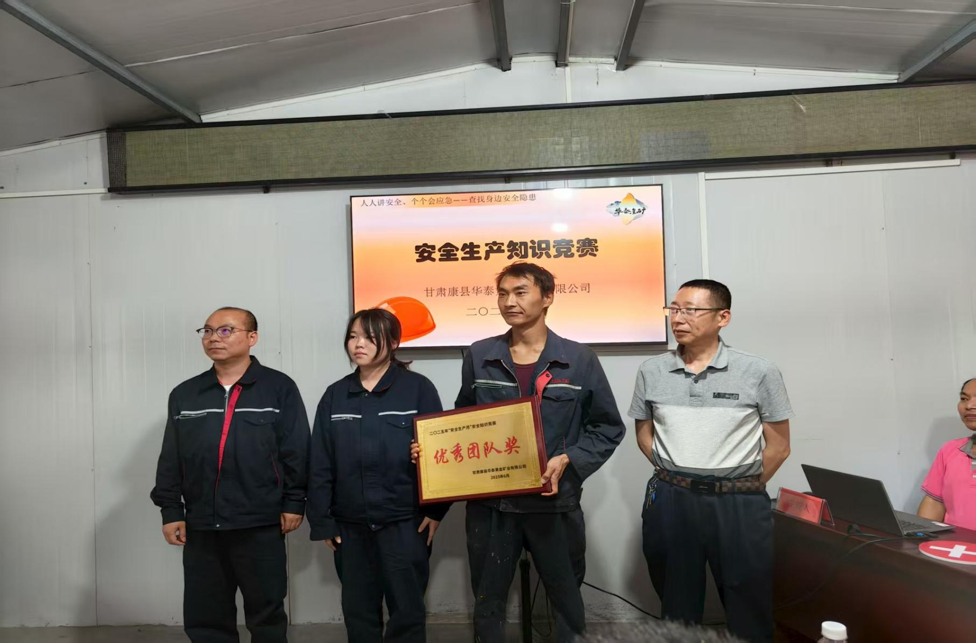
筑牢安全防线，共建平安矿山
安全生产知识竞赛活动
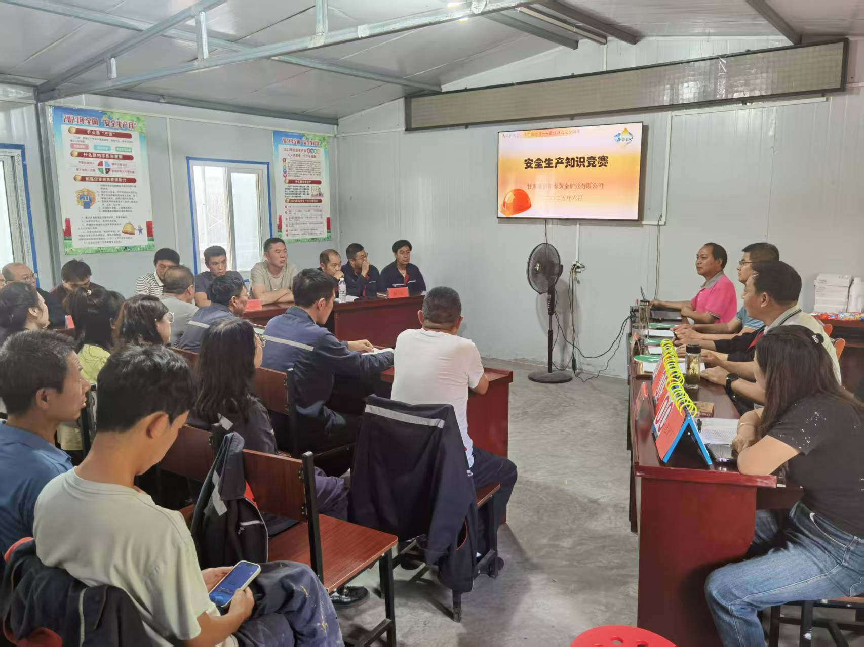
为进一步普及安全知识，增强全员安全意识，提升应急处置能力，营造“人人讲安全、个个会应急”的浓厚氛围，华泰公司成功举办了以“筑牢安全防线，共建平安矿山主题的安全知识竞赛活动。

